Português ｜日本語-ポルトガル語併記版

外国(がいこく)につながる親子(おやこ)のための
入園(にゅうえん)のしおり
Para os pais e filhos com vínculos com país estrangeiros
Guia de ingresso na creche

入园手册
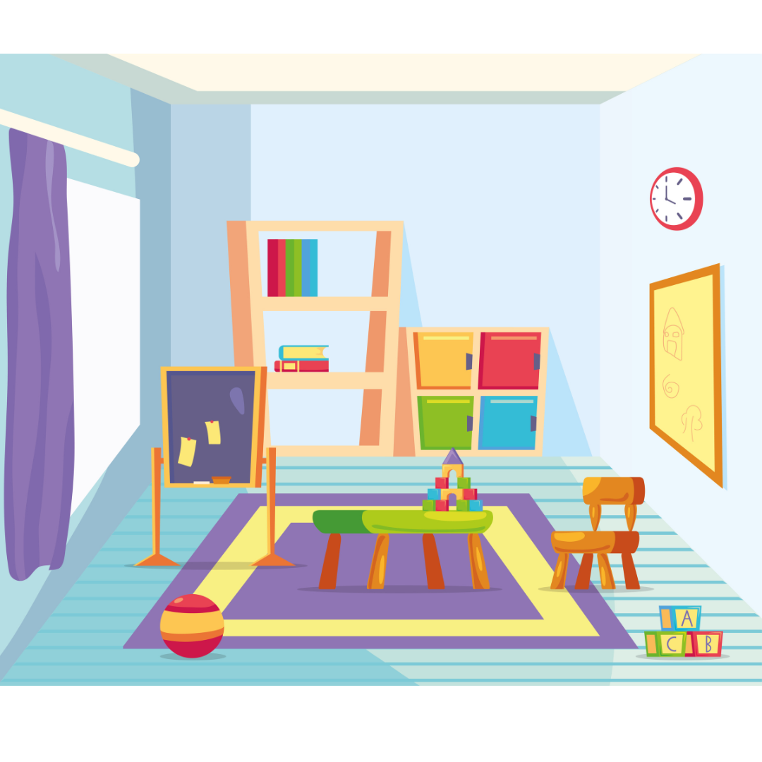

○○○ 保育園（ほいくえん)
............................. Hoikuen (creche)
ＴＥＬ ○○○○（○○）○○○○

＊この資料は、外国につながる子どもが在籍する保育園で活用していただくために作成しました。
用語、時間、持ち物などは、保育園に合わせて、変更や付け足しをしてご活用ください。
＊青色部分の「登園許可書」などの用語は、その読み方をそれぞれの言語で標記し、カッコ内に言語ごとに説明を入れています。
例：英語の場合
「登園許可書(とうえんきょかしょ)」→「Toen Kyokasho」（Approval to attend nursery）
（公財）かながわ国際交流財団
2014 Kanagawa International Foundation
改訂：2023年12月

１．対象年齢（たいしょうねんれい） | 1.Idade Para o Ingresso
生後(せいご)○○ヶ月(かげつ)から、小学校(しょうがっこう)入学(にゅうがく)まで | A partir de ○○ meses do nascimento até a entrada na escola primaria.

２．定員(ていいん) | 2.Vagas
○○○ 名(めい) | vagas ○○○○ pessoas

３．保育(ほいく)時間(じかん)  （ほいくえんが あいている じかん） | 3.Horário da creche  （o horário de atendimento da creche）
◆通常(つうじょう)保育(ほいく)  → ○○：○○ ～ ○○：○○ | ◆normal  → ○○：○○ ～ ○○：○○
◆延長(えんちょう)保育(ほいく)時間(じかん)  → ○○：○○ ～ ○○：○○（有料(ゆうりょう)） | ◆com prorrogação  → ○○：○○ ～ ○○：○○（pago）
◆仕事(しごと)で、土曜日(どようび)も保育(ほいく)園(えん)を利用(りよう)する場合(ばあい)は、「土曜(どよう)保育(ほいく)申請書(しんせいしょ)」を提出(ていしゅつ)してください。 | ◆Se precisar utilizar a creche aos sábados, devido ao trabalho apresentar o  “Doyo Hoiku Shinseisho ( Solicitação para utilizar a creche aos sábados).
◆仕事(しごと)が休(やす)みのときは、家庭(かてい)保育(ほいく)をお願(ねが)いします。 | ◆Pedimos para cuidar do seu filho em casa, quando estiver de folga no trabalho.

４．休園(きゅうえん)  （ほいくえんが おやすみの ひ） | 4. Fechamento da creche  （O dia em que a creche está fechada）
◆日曜(にちよう)・祝日(しゅくじつ)、年末(ねんまつ)年始(ねんし)（○○月○○日～○○月○○日） | ◆Domingos, feriados e feriados de fim e ínicio do ano  （dia ○○ de dezembro～ dia ○○ de janeiro）
◆防災(ぼうさい)訓練(くんれん)（お迎(むか)え訓練(くんれん)）や その他(た) 特別(とくべつ)な事情(じじょう)があるとき | ◆Quando for realizado o Treinamento de prevenção contra desastre ( Treinamento para buscar o filho) ou por alguma razão especial.

５．送(そう) 迎(げい)  （ほいくえんに くるとき かえるとき） | 5.Levar e buscar （Quando vier para a creche, voltar para casa）
◆玄関(げんかん)は鍵(かぎ)がかかっていますので、インターホンを押(お)し、名前(なまえ)を言(い)ってください。  こちらで確認(かくにん)してから鍵(かぎ)を開(あ)けます。 | ◆A entrada estará fechada com chave, por isso, aperte o interfone e mencione seu nome.  Após a confirmação abriremos a chave.
◆送迎(そうげい)は必(かなら)ず保護者(ほごしゃ)、またはそれに代(か)わる人(ひと)が、責任(せきにん)を持(も)って行(おこな)ってください。 | ◆O responsável ou o substituito deve levar e buscar a criança assumindo a responsabilidade.
◆送迎(そうげい)の時間(じかん)がかわったり、いつもとちがう人(ひと)が迎(むか)えにくるときは、必(かなら)ず連絡(れんらく)してください。（確認(かくにん)ができない場合(ばあい)は、子(こ)どもをお渡(わた)しできません） | ◆Quando houver alteração no horário de buscar a criança, ou outras pessoas virão buscá-la, avisar sem falta.(Se não houver a confirmação não poderemos entregar a criança.)
◆登園(とうえん)が遅(おそ)くなる時(とき)やお休(やす)みの時(とき)は、○○：○○ までに連絡(れんらく)をしてください。  TEL ○○○○－○○－○○○○ | ◆Em caso de atraso ou faltar na creche, comunique até as 00：00.  TEL ○○○○－○○－○○○○

６．食事(しょくじ) | 6.Refeição
◆０歳児(さいじ) →ミルク・哺乳瓶(ほにゅうびん)・離乳食(りにゅうしょく) それぞれの子(こ)どもに合せて用意(ようい)します。 | ◆Bebé com 1 ano incompleto → leite・mamadeira・papinhas  Preparados de acordo cada criança.
◆○歳児(さいじ) →主食(しゅしょく)・おかず・おやつ（午前(ごぜん)・午後(ごご)） | ◆Criança de ○○ anos → alimento principal・prato principal・lanche（manhã e tarde）
◆○歳児(さいじ)以上(いじょう) →主食(しゅしょく)・おかず・おやつ（午後(ごご)） | ◆Criança com mais de ○○ anos → alimento principal・prato principal・lanche（a tarde）
※食物(しょくもつ)アレルギーのある子ども(こども)については、病院(びょういん)で定期的(ていきてき)にアレルゲン抗体(こうたい)検査(けんさ)や診断(しんだん)を受(う)けて、検査(けんさ)結果(けっか)と医師(いし)の指示書(しじしょ)を保育(ほいく)園(えん)に出(だ)してください。保育(ほいく)園(えん)では、検査(けんさ)結果(けっか)と医師(いし)の指示書(しじしょ)にしたがって対応(たいおう)します。保護者(ほごしゃ)の指示(しじ)では食物(しょくもつ)除去(じょきょ)はできません。 | * A criança com alergia de alimento deve fazer o exame periódico e entregar o resultado do teste de anticorpos contra alergênio e a recomendação do médico. A creche seguirá as recomendações médicas. Não podemos retirar alimentos somente com a solicitação do responsável.

７．服装(ふくそう)  （ようふく） | 7.Vestuário （Roupas）
◆活動(かつどう)しやすいもので、年齢(ねんれい)と共(とも)に自分(じぶん)で脱(ぬ)ぎ着(き)できるものを用意(ようい)してください。 | ◆Prepare as roupas de acordo com a idade, roupas fáceis de se movimentar e que possam trocar sozinho.
◆着替(きが)えが常(つね)に保育(ほいく)園(えん)にあるように、補充(ほじゅう)をしてください。  （忘(わす)れずに名前(なまえ)を書(か)いてください） | ◆Deixar sempre roupas de troca na creche.(Não esqueça de colocar o nome nas roupas.)

８．お昼寝(ひるね)  （ほいくえんで ねるとき） | 8.Horário de dormir  （Dormir na creche）
◆０歳児(さいじ) → 発達(はったつ)に応(おう)じて、お昼寝(ひるね)をします。 | ◆Bebé com 1ano incompleto→Dormir de acordo com o seu desemvolmento
◆○歳児(さいじ) → 一年中(いちねんじゅう)、お昼寝(ひるね)をします。 | ◆Criança de ○ anos → Durante o ano todo horário para dormir
◆○歳児(さいじ) → ○～○月(がつ)は、お昼寝(ひるね)をしません。 | ◆Criança de ○ anos → Não haverá horário para dormir durante os meses de ○～○
◆保育(ほいく)園(えん)の敷き(しき)布団(ぶとん)をお貸(か)しします。掛(が)け毛布(もうふ)などは用意(ようい)してください。  シーツは保育(ほいく)園(えん)で購入(こうにゅう)できます。（ ○○○○円）  布団(ふとん)サイズ ○○ｃｍ×○○ｃｍ | ◆A creche empresta o colchão. O cobertor deve ser providenciado.  Poderá comprar o lençol na creche.（ ○○○○ ienes）  Tamanho de colchão ○○ ｃｍ × ○○ ｃｍ

９．排泄(はいせつ)  （オムツから パンツへ） | 9.Excreção  （de fralda para o calção）
◆ 保育(ほいく)園(えん)では、排泄(はいせつ)に関(かか)わる問題(もんだい)は重要(じゅうよう)なことと考(かんが)えています。  子ども(こども)に無理(むり)をさせないように心(こころ)がけ、排泄(はいせつ)の自立(じりつ)については一人(ひとり)ひとりの状況(じょうきょう)を大切(たいせつ)に考(かんが)えて対応(たいおう)しています。 | ◆ Os problemas relacionados com a excreção é considerada de muita importância para a creche. Tomamos muito cuidado para não pressionar as crianças, para que consigam ser independentes e para isso verificamos as condições de cada criança.

１０．健康(けんこう)  （からだのこと） | 10.Saúde  （sobre o estado físico）
◆身長(しんちょう)・体重(たいじゅう)測定(そくてい) → ○月(がつ)・年(ねん)○○○回(かい) | ◆Medidas da altura e do peso  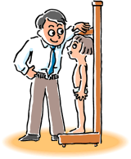  → ○○○ vezes por ano/mes
◆健康(けんこう)診断(しんだん)、歯科(しか)健(けん)診(しん) → 年(ねん)○○○回(かい) | ◆Exame de médico e Dentário  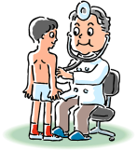  → ○○○ vezes por ano
◆ぎょう虫(ちゅう)検査(けんさ)  → 年(ねん)○○○回(かい) | ◆Exame de oxiúro  → ○○○ vezes por ano
◆発熱(はつねつ)や具合(ぐあい)が悪(わる)い時(とき)には、保育(ほいく)できません。朝(あさ)、必(かなら)ず子(こ)どもの健康(けんこう)状態(じょうたい)を確(たし)かめてください。 | ◆Quando apresentar febre ou não estiver bem de saude, não podemos cuidar das crianças. De manhã verifique sem falta o estado de saúde do seu filho.
◆保育中(ほいくちゅう)に発病(はつびょう)または発病(はつびょう)の疑い(うたがい)がある場合(ばあい)は、基本的(きほんてき)に保護者(ほごしゃ)に連絡(れんらく)します。症状(しょうじょう)によってはお迎(むか)えに来(き)てもらいます。 | ◆Quando a criança estiver na creche e apresentar algum sintoma da doença  ou a suspeita de doença, geralmente comunicarmos o responsável. Dependendo do sintoma pedimos para o responsável vir buscar a criança
◆伝染性(でんせんせい)疾患(しっかん)の場合(ばあい)は、完治(かんち)するまでお休(やす)みしてください。完治(かんち)したら、医師(いし)に「登(とう)園(えん)許可書(きょかしょ)」を書(か)いてもらって、保育(ほいく)園(えん)に提出(ていしゅつ)してください。  ＊伝染性(でんせんせい)疾患(しっかん)：インフルエンザ、百日(ひゃくにち)ぜき、はしか、結核(けっかく)、おたふくなど | ◆Em caso de doença contagiosa, pedimos que falte na creche até sarar completamente. Depois de sarar completamente, entregar o“ Toen Kyokasho( Permissão de frequentar a creche)”escrita pelo médico.  ＊Doenças contagiosas：Influenza, Coqueluche, Sarampo, Tuberculose, Caxumba e etc.
・爪(つめ)は常(つね)によくみて切(き)ってあげてください。  （自分(じぶん)の顔(かお)をひっかいたり、他(ほか)の子(こ)どもに傷(きず)を付(つ)けてしまうことがあります） | - As unhas devem ser cortadas sempre.  （A criança pode se arranhar ou machucar outras ciranças.）
・朝食(ちょうしょく)は必(かなら)ず食(た)べてから登園(とうえん)させてください。１日(にち)の活動源(かつどうげん)になります。 | - Pedimos que a criança tome o café da manhã, é a fonte de energia para o dia todo.

１１．保育(ほいく)園(えん)でのケガ | 11.Ferimentos na creche
◆保育中(ほいくちゅう)にケガをして、治療(ちりょう)が必要(ひつよう)な場合(ばあい)は、保護者(ほごしゃ)の方(ほう)に連絡(れんらく)を取(と)り、医療(いりょう)機関(きかん)で治療(ちりょう)を受(う)けることがあります。保育(ほいく)園(えん)では、事故(じこ)にそなえて、保険(ほけん)に加入(かにゅう)しています。  加入(かにゅう)している保険(ほけん)：○○○○○ | 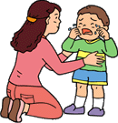  ◆Quando sofrer ferimento e precisar de tratamento médico, após comunicar o responsável, haverá caso de necessitar de tratamento médico em instituições médicas. A creche está inscrita no seguro em caso de acidentes.  Seguro inscrito pela creche：○○○○○

１２．安全(あんぜん)対策(たいさく)について | 12.Medida de segurança
当園(とうえん)では、安全(あんぜん)対策(たいさく)として、防犯(ぼうはん)カメラを設置(せっち)しています。  非常時(ひじょうじ)は、１１０番(ばん)直結(ちょっけつ)の非常(ひじょう)通報(つうほう)装置(そうち)を設置(せっち)しています。 | Como medida de segurança, temos a instalação de Câmera de vigilância.  Para casos de emergência, está instalado o aparelho de aviso de emergência ligado direto ao número de emergência 110.

１３．その他(た) | 13.Outros
◆保護者(ほごしゃ)の住所(じゅうしょ)・勤務先(きんむさき)・自宅(じたく)や携帯(けいたい)の電話番号(でんわばんごう)が変(か)わったときは、すぐにお知(し)らせください。 | ◆ Em caso de alterações no endereço, local de trabalho, do número do telefone celular ou residencial comunique imediatamente.
◆保育料(ほいくりょう)の納入(のうにゅう)方法(ほうほう)は保護者(ほごしゃ)の預金(よきん)口座(こうざ)から自動(じどう)引(ひ)き落(お)としとなります。  （毎月(まいつき)末(すえ)引き落(ひきお)とし）  ※引(ひ)き落(お)としできなかった場合(ばあい)は、後日(ごじつ)保育(ほいく)園(えん)より集金(しゅうきん)袋(ぶくろ)をお渡(わた)しいたしますので、現金(げんきん)を入(い)れてお持(も)ちください。 | ◆A mensalidade da creche é descontada automaticamente da conta bancária do responsável.（É descontada no fim do mês.）  ※Se a mensalidade não for descontada, entregaremos um envelope para colocar o dinheiro e entregar para creche.
◆延長(えんちょう)保育料(ほいくりょう)・個人用(こじんよう)教材費(きょうざいひ)・保護者(ほごしゃ)会費(かいひ)・主食代(しゅしょくだい)等(とう)は、ゆうちょ銀行(ぎんこう)での引(ひ)き落(お)としとなります。 引(ひ)き落(お)とし日(び)：毎月(まいつき) ○○日(にち)  ゆうちょ銀行(ぎんこう)に口座(こうざ)がない場合(ばあい)は、口座(こうざ)をつくってください。 | ◆Mensalidade da creche relacionada a prorrogação do horário, despesa de meteriais educacionais individuais, cota de sócio entre os responsáveis, e pagamento das refeições serão descontados na conta bancária (Yucho-Ginko).  O dia para ser descontado: dia ○○○ de cada mês  Se não possuir conta em Yucho Ginko, pedimos que abra sua conta bancária em Yucho Ginko.
◆園(えん)で借(か)りた衣類(いるい)は、洗濯(せんたく)をして、早(はや)めにお返(かえ)しください。 | ◆As roupas que foram emprestadas pela creche devem ser devolvidas lavadas o quanto antes.
◆車(くるま)で送迎(そうげい)される方(かた)は、保育(ほいく)園(えん)の送迎場(そうげいじょう)を利用(りよう)してください。 | ◆A pessoa que vem levar ou buscar de carro, utilize o espaço reservado na creche.
◆自転車(じてんしゃ)・徒歩(とほ)の方(かた)は、保育(ほいく)園(えん)の玄関(げんかん)より出入(でい)りをしてください。 | ◆A pessoa que vem de bicicleta ou a pé, utilizar a entrada da creche.
◆自転車(じてんしゃ)は、車(くるま)の邪魔(じゃま)にならないように、駐輪(ちゅうりん)スペースに止(と)めてください。 | ◆A bicicleta deve ser estacionada no espaço para bicicleta, evitando atrapalhar os carros.
◆出入(でい)り時(じ)は子(こ)どもの飛(と)び出(だ)しを防(ふせ)ぐため、門(もん)を閉(し)めてください。 | ◆Quando entrar e sair, feche o portão para evitar que a criança saia correndo.
◆園(えん)だより、献立表(こんだてひょう)など、配布(はいふ)された印刷物(いんさつぶつ)や、園内(えんない)に掲示(けいじ)してあるものは必(かなら)ず読(よ)んでください。 | ◆Leia os avisos da creche, a Lista de refeições, e outros impressos que foram entregues e os avisos que estão na creche.
◆家(いえ)のおもちゃや食(た)べ物(もの)は、持(も)ってこないでください。 | ◆Não traga brinquedos e alimentos da casa.
◆保育(ほいく)時間中(じかんちゅう)、電話(でんわ)で職員(しょくいん)を呼(よ)び出(だ)すことはできるだけご遠慮(えんりょ)ください。 | ◆Evite chamar o funcionário da creche por telefone no horário que está cuidando das crianças.
◆緊急(きんきゅう)の場合(ばあい)、携帯(けいたい)電話(でんわ)での連絡(れんらく)が取(と)れない時(とき)があります。  固定(こてい)電話(でんわ)で確実(かくじつ)に連絡(れんらく)がとれる場所(ばしょ)をお知(し)らせください。 | ◆Em caso de emergência, às vezes não se pode comunicar pelo celular.  Comunique o número do telefone fixo para poder se comunicar com certza.

保育園(ほいくえん)の一日(いちにち) Cronograma na Creche
１・２歳児(さいじ)  Criança de１・２anos | 時間(じかん)  horário | ３・４・５歳児(さいじ)  Criança de３・４・５anos
開園(かいえん) Abertura da creche  登園(とうえん)  Chegada na creche  遊(あそ)び Para brincar | ７：００  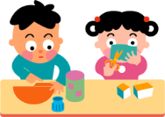  ↓ | 開園(かいえん) Abertura da creche  登園(とうえん)  Chegada na creche  遊(あそ)び Para brincar
ラジオ体操(たいそう)  Ginástica(Radio taisou) | ９：００ | ラジオ体操(たいそう)  Ginástica(Radio taisou)
おやつ Lanche | ９：１５ | 朝(あさ)の会(かい)  Reunião da manhã
外(そと)や室内(しつない)での  遊(あそ)び  Brincar ao ar livre ou na sala. | １０：００ | 各(かく)コーナーでの遊(あそ)び  Brincar em cada espaço.
お昼(ひる)ごはん Almoço | １１：００ | お昼(ひる)ごはん Almoço
お昼寝(ひるね) Horário de dormir | １２：３０ | お昼寝(ひるね) （○○歳児(さいじ)）  Dormir（criança de ○○ anos）  遊(あそ)び（○○歳児(さいじ)）  Brincar（criança de ○○ anos）
おやつ Lanche | １５：００ | おやつ Lanche
遊(あそ)び  Brincar | １６：００ | 帰(かえ)りの会(かい)  Reunião antes de voltar para casa
順次(じゅんじ) 降園(こうえん)  Saída da creche | １７：００ | 順次(じゅんじ) 降園(こうえん)  Saída da creche
延長保育時間  (えんちょうほいくじかん)  Prorrogação  （pago） | １８：００ | 延長保育時間  (えんちょうほいくじかん)  Prorrogação  （pago）
おやつ Lanche | １８：３０ | おやつ Lanche
閉園(へいえん) Fechamento da creche | １９：００ | 閉園(へいえん) Fechamento da creche

◆上記(じょうき)の日程(にってい)は基本的(きほんてき)なものなので、時(とき)により変(か)わります。 | ◆O cronograma citado acima é uma base, e pode haver alterações.
◆０歳児(さいじ)の子(こ)どもについては、それぞれの状況(じょうきょう)にあわせて保育(ほいく)します。 | ◆Para criança com 1 ano incompleto, cuidaremos de acordo com as condições de cada um.
持ちもの Objetos para trazer
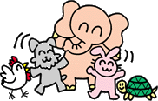 | 0歳児  (さいじ)  Menos de 1 ano | 1･2歳児  (さいじ)  1･2 anos | 3歳児  (さいじ)  3 anos | 4･5歳児  (さいじ)  4･5 anos
着替(きが)え
上下(じょうげ)衣類(いるい)・下着(したぎ)・
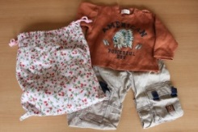
靴下(くつした)
Roupas
Conjunto de roupas,
Roupas Interiors e meias
着替え袋(きがえぶくろ)
大(おお)きめのもの４０㎝×５０㎝
Saco para roupas
Grande do tamanho 40㎝ × 50㎝
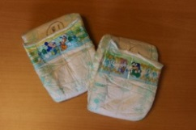
おむつ
名前(なまえ)を書(か)いてください
Fraldas
Coloque o nome do seu filho
お尻(しり)拭(ふ)き
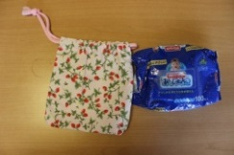
布袋(ぬのぶくろ)に入(い)れてください
Lenços umedecidos
para passar nadégas
Coloque em saco de tecido
ビニール袋(ぶくろ)
名前(なまえ)を書(か)いてください
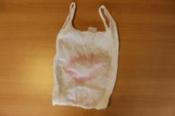
着替え袋(きがえぶくろ)の中(なか)にいつも入(い)れておく
Saco plástico
Escreva seu nome
Coloque sempre dentro
do saco para roupas.
シーツ
保育(ほいく)園(えん)で買(か)えます
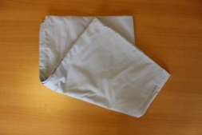
１２７㎝×７２㎝
Lençol
Pode comprar na creche.
127㎝ × 72㎝

掛け布団(かけぶとん)
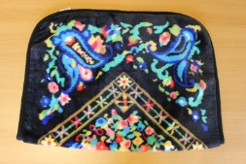
季節(きせつ)に応(おう)じて用意(ようい)してください
Cobertor
Prepare de acordo
com a estação.
パジャマ
脱ぎ(ぬぎ)着(き)しやすいもの
Pijama
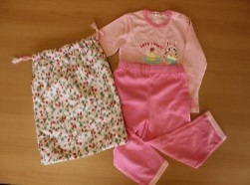
Que seja fácil de vestir
e tirar
パジャマ袋(ふくろ)
３５㎝×４０㎝
Saco para por o pijama
35㎝ × 40㎝
手拭(てぬぐい)タオル
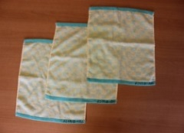
おしぼりタオル
Toalha
Toalha pequena

エプロン
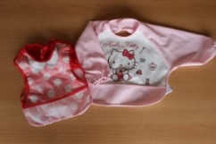
必要(ひつよう)に応(おう)じて
Avental
Depende da necessidade

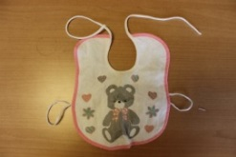
よだれかけ
必要(ひつよう)に応(おう)じて
Babeiro
De acordo com a
necessidade
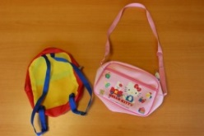
かばん
肩(かた)がけ・
Bolsa
Bolsa de ombro
Mochila
はし
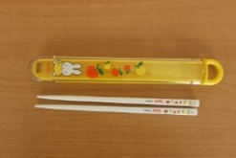
メニューに応(おう)じて
スプーン
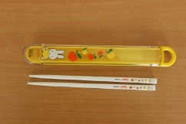
Hashi
Dependendo da refeição
colher
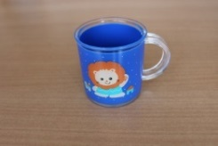
コップ
高温(こうおん)に強(つよ)いもの
copo
Que suporte
altas temperaturas.
ふきん
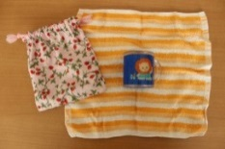
コップを包(つつ)む
Pano de cozinha
para embrulhar o copo.
ふくろ
コップ(こっぷ)とはしがはいる大(おお)きさ
Saco
Para guardar o copo e o hashi.
うわばき
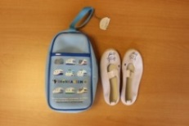
白(しろ)いバレーシューズなど
Sapatilha
sapatilha branca (bailarina).
うわばき袋(ふくろ)
週末(しゅうまつ)うわばきを入(い)れて持(も)ち帰(かえ)り、洗う(あらう)
Saco para sapatilhas
No fim de semana colocar
as sapatilhas no saco, e levar para casa e lavar.
歯(は)ブラシ
必要(ひつよう)に応じて、
交換(こうかん)してください
Escova de dentes
Trocar conforme o uso

◆上記(じょうき)の表(ひょう)は目安(めやす)の枚数(まいすう)です。季節(きせつ)や子(こ)どもの発達(はったつ)に合(あ)わせて調整(ちょうせい)してください。 | 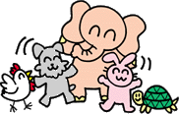  ◆A quantidade citada acima é uma base. Ajustar de acordo com da estação e do desenvolvimento da criança.
◆使(つか)ったおむつや汚(よご)れた服(ふく)は、毎日(まいにち)持(も)ち帰(かえ)って下(くだ)さい。 | ◆Pedimos para levar fraldas usadas e roupas sujas para sua casa.
◆シーツとパジャマは、毎週末(まいしゅうまつ)、洗濯(せんたく)をしてください。 | ◆Toda as semana, lavar o lençol e o pijama.

